东川区“法律援助申请”主题事项办事指南

1. 基本信息

|  |  |  |  |
| --- | --- | --- | --- |
| **“一件事”事项名称** | 法律援助申请 | **“一件事一次办”事项编码** |  |
| **牵头单位** | 区司法局 | **配合单位** |  |
| **服务对象** | 自然人 | **“一件事”涉及事项**  **（服务）** | 1.对公民法律援助申请的审批  2.公证、司法鉴定法律援助 |
| **办理形式** | 窗口办理、网上办理、快递申请 | | |
| **法定办结时限**  **（工作日）** | 7 | **承诺办结时限**  **（工作日）** | 1 |
| **是否收费** | 否 | **线下跑动次数** | 1次 |
| **线下跑一次原**  **因和环节** | 审核案件材料 | **网上办理深度** | Ⅳ级 |
| **是否支持预约办理** | 否 | **有无中介服务** | 无 |
| **联办能力** | 联合受理、联合审查、联合审批 | | |
| **咨询方式** | 服务窗口咨询 电话咨询 网络咨询 | | |
| **监督方式** | 监督电话 0871-62127723 | | |
| **办理时间** | 工作日 上午8:00至11:30 下午2:30-5:30 | | |
| **办理地址** | 东川区白云街6号 | | |

二、设定依据

**（一）对公民法律援助申请的审批**

《中华人民共和国法律援助法》第二条本法所称法律援助，是国家建立的为经济困难公民和符合法定条件的其他当事人无偿提供法律咨询、代理、刑事辩护等法律服务的制度，是公共法律服务体系的组成部分。第十二条县级以上人民政府司法行政部门应当设立法律援助机构。法律援助机构负责组织实施法律援助工作，受理、审查法律援助申请，指派律师、基层法律服务工作者、法律援助志愿者等法律援助人员提供法律援助，支付法律援助补贴。第三十八条对诉讼事项的法律援助，由申请人向办案机关所在地的法律援助机构提出申请；对非诉讼事项的法律援助，由申请人向争议处理机关所在地或者事由发生地的法律援助机构提出申请。《云南省法律援助条例》第二条本条例所称法律援助，是指县级以上人民政府在司法行政部门设立的法律援助机构依法组织法律服务机构及法律援助人员，为经济困难或者其他符合法定条件的公民提供的无偿法律服务。第十七条法律援助申请由一个法律援助机构受理。两个以上法律援助机构都可以受理申请的，申请人应当向其中一个法律援助机构提出申请。申请人向两个以上法律援助机构提出申请的，由最先收到申请的法律援助机构受理。法律援助机构之间因受理法律援助案件发生争议的，由其共同的上一级司法行政部门指定受理。第十八条法律援助机构认为案情重大、情况复杂、跨行政区域的，可以请求上一级司法行政部门法律援助机构指定办理或者直接办理。上一级司法行政部门法律援助机构认为有必要的，可以直接办理下一级司法行政部门法律援助机构管辖的法律援助案件，或者将本辖区的法律援助案件指定下一级或者其他法律援助机构办理。法律援助机构可以委托异地法律援助机构协助办理有关法律援助事宜，异地法律援助机构应当予以协助。

**（二）公证、司法鉴定法律援助**

《中华人民共和国法律援助法》第五十三条公证机构、司法鉴定机构应当对受援人减收或者免收公证费、鉴定费。《司法部关于印发〈公共法律服务事项清单〉的通知》（司发通〔2019〕97号）附件第13项服务项目：公证、司法鉴定法律援助；服务对象：符合法律援助条件的当事人；服务内容：法律援助受援人办理公证、司法鉴定，按照规定减免费用；服务提供主体：法律援助机构。《云南省法律援助条例》第二条本条例所称法律援助，是指县级以上人民政府在司法行政部门设立的法律援助机构依法组织法律服务机构及法律援助人员，为经济困难或者其他符合法定条件的公民提供的无偿法律服务。法律服务机构，是指依法在我省注册登记的律师事务所、公证处、基层法律服务所、司法鉴定机构等。第十三条法律援助主要采取下列形式：（一）法律咨询、代拟法律文书；（二）刑事辩护和刑事代理；（三）民事诉讼代理；（四）行政诉讼代理；（五）劳动争议仲裁代理；（六）公证、司法鉴定等法律服务。

三、办理条件

**（一）对公民法律援助申请的审批**

1.适用于云南省行政区域内《云南省法律援助条例》内经济困难或者其他符合法定条件的公民法律援助申请。

2.公民经济困难，需要提供民事、行政法律援助的，符合下列事项的可以向法律援助机构申请：

（1）依法请求国家赔偿；

（2）请求给予社会保险待遇或者社会救助；

（3）请求发给抚恤金；

（4）请求给付赡养费、抚养费、扶养费；

（5）请求确认劳动关系或者支付劳动报酬；

（6）请求认定公民无民事行为能力或者限制民事行为能力；

（7）请求工伤事故、交通事故、食品药品安全事故、医疗事故人身损害赔偿；

（8）请求环境污染、生态破坏损害赔偿；

（9）法律、法规、规章规定的其他情形。

3．刑事诉讼中有下列情形之一的，申请人及其近亲属可以向法律援助机构申请：

（1）犯罪嫌疑人因经济困难或者其他原因没有委托辩护人的；

（2）公诉案件中的被害人及其法定代理人或者近亲属，自案件移送审查起诉之日起，因经济困难没有委托诉讼代理人的；

（3）自诉案件的自诉人及其法定代理人，自案件被人民法院受理之日起，因经济困难没有委托诉讼代理人的；

（4）刑事附带民事诉讼案件的原告人及其法定代理人，因经济困难没有委托诉讼代理人的。

4.有下列情形之一的申请人，免予核查经济困难状况：

（1）无固定生活来源的未成年人、老年人、残疾人等特定群体；

（2）社会救助、司法救助或者优抚对象；

（3）申请支付劳动报酬或者请求工伤事故人身损害赔偿的进城务工人员；

（4）法律、法规、规章规定的其他人员。

5.有下列情形之一的，申请法律援助人员不受经济困难条件的限制：

（1）英雄烈士近亲属为维护英雄烈士的人格权益；

（2）因见义勇为行为主张相关民事权益；

（3）再审改判无罪请求国家赔偿；

（4）遭受虐待、遗弃或者家庭暴力的受害人主张相关权益；

（5）法律、法规、规章规定的其他情形。

6.具有下列情形之一的，不予受理：

（1）申请事项不属于人民法院或者劳动争议仲裁受理范围的；

（2）被申请人不明确或者申请人提供不出案件有关证件且无法调查取证的；

（3）申诉案件未经人民法院、人民检察院、公安机关立案的；

（4）申请事项已超过法定时效的；

（5）法律援助事项已审结或者处理完毕，申请人以同一事实和理由再次申请法律援助的。

**（二）公证、司法鉴定法律援助**

1.公民获得公证法律援助服务应当符合以下条件：

（1）因经济困难，无力支付法律援助案件中的公证法律服务费用；

（2）事项范围符合法律援助受理范围；

（3）该事项需要采用公证方式解决；

（4）该事项符合公证机构受理范围。

2.公民获得司法鉴定法律援助服务应当符合以下条件：

（1）该公民因经济困难，无力支付法律援助案件中的司法鉴定费用；

（2）该公民是法律援助案件受援人；

（3）该事项确需进行司法鉴定；

（4）该事项符合司法鉴定机构受理条件和业务范围。

3.公民经济困难的标准，根据《昆明市关于完善法律援助制度的实施方案》，按照接受申请的法律援助机构所在地城镇居民上一年度最低生活保障标准的2.5倍，农村常住居民按照上年度人均可支配收入的一半执行。

四、申请材料

| **序号** | **材料标准名称** | **材料类型** | **材料形式** | **来源渠道** | **出具部门** | **纸质材料份数** | **材料必要性** | **涉及事项** | **备 注** |
| --- | --- | --- | --- | --- | --- | --- | --- | --- | --- |
| 1 | 法律援助申请表 | 原件 | 电子/纸质 | 申请人自备 | \ | 1 | 必要 | 全量事项 |  |
| 2 | 身份证或者其他有效的身份证明 | 原件 |  | 政府部门核发 | 公安部门 | 1 | 必要 | 全量事项 |  |
| 3 | 法律援助申请人经济困难承诺书 | 原件 | 电子/纸质 | 申请人自备 | \ | 1 | 必要 | 全量事项 |  |
| 4 | 申请的案件材料 | 原件 | 电子/纸质 | 申请人自备 | \ | 1 | 必要 | 全量事项 |  |

五、办理流程图

法律援助申请

代理诉讼法律援助

司法鉴定法律援助

法律援助机构对申请进行审查

公证法律援助

否

决定不予法律援助

是

决定给予法律援助

发出给予法律援助决定书

指派案件承办人员

承办人提供法律援助服务

经审查异议成立申请人符合法律援助条件

申请人向司法行政部门提出异议

经审查异议不成立

1. 办理结果

**（一）结果信息**

|  |  |  |  |  |
| --- | --- | --- | --- | --- |
| 序号 | 结果名称 | 结果类型 | 是否支持物流快递 | 备注 |
| 1 | 给予法律援助决定书 |  | 否 |  |

**（二）结果样本**

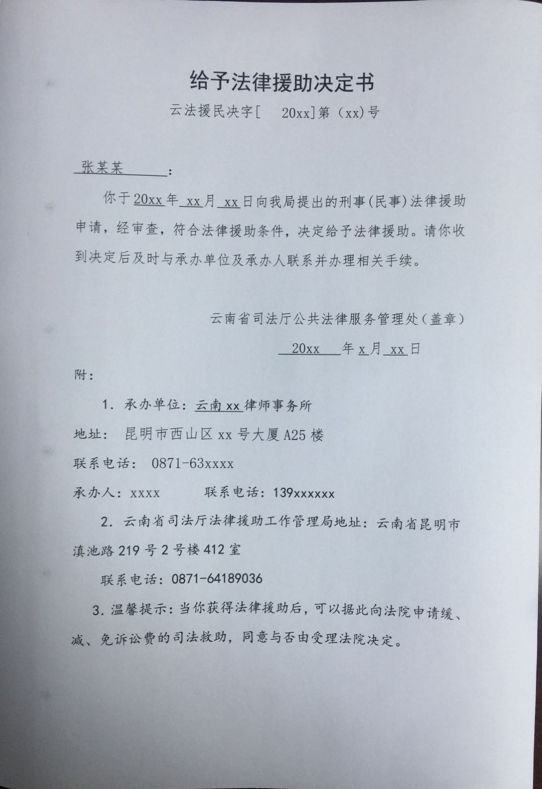

七、收费信息

|  |  |  |  |
| --- | --- | --- | --- |
| 收费项目名称 | 收费标准 | 收费依据 | 网上支付 |
| 无 | 无 | 无 | 无 |

昆明市东川区司法局

2024年9月24日